武汉市2021年度监理工程师职业资格考试考点地图
武汉城市学院(武汉市东湖风景区黄家大湾特1号)(原武汉科技大学城市学院) 2
武汉机电工程学校(武汉市江岸区建设新村590号)(百步亭花园怡和范南区旁) 3

武汉城市学院(武汉市东湖风景区黄家大湾特1号)(原武汉科技大学城市学院)
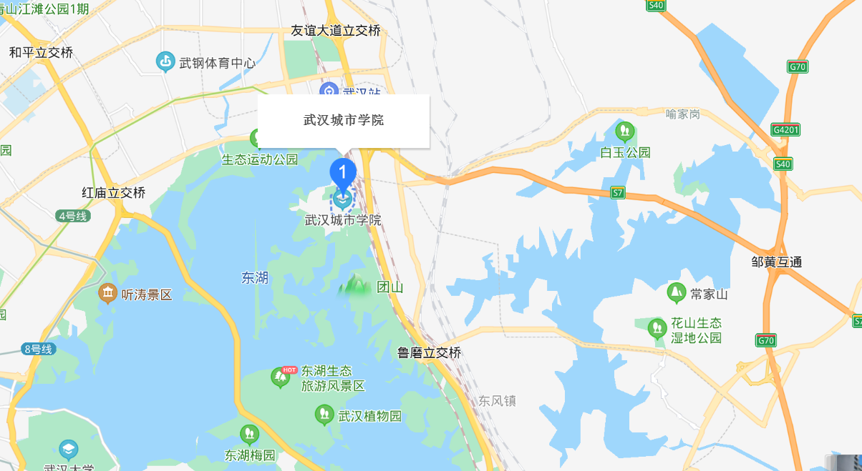

武汉机电工程学校(武汉市江岸区建设新村590号)(百步亭花园怡和范南区旁)
